

**O21 การรายงานผลการดำเนินการเพื่อจัดการความเสี่ยงต่อการรับสินบน**

**รายงานผลการดำเนินการเพื่อจัดการความเสี่ยงต่อการรับสินบน**

**สถานีตำรวจนครบาลสุวินทวงศ์**

**ประจำปีงบประมาณ พ.ศ.2568**

**บทนำ**

สถานีตำรวจนครบาลสุวินทวงศ์ได้ดำเนินการจัดทำแผนบริหารจัดการความเสี่ยงต่อการรับสินบน ประจำปีงบประมาณ 2568 ของหน่วยงาน จากการวิเคราะห์ความเสี่ยงที่เกิดขึ้นเพื่อจัดทำแผนดังกล่าว จึงได้กำหนดมาตรการควบคุมความเสี่ยงต่อการรับสินบน แยกตามสายงาน ได้แก่

1.งานอำนวยการ

2.งานป้องกันปราบปราม

3.งานจราจร

4.งานสืบสวน

5.งานสอบสวน

โดยได้ดำเนินการจัดการความเสี่ยงอย่างเป็นรูปธรรม มีภาพแสดงกิจกรรมการดำเนินการตามมาตรการดังรายงานผลการดำเนินการ และ หน่วยงานได้เปิดเผยข้อมูลการดำเนินการเป็นการเปิดเผยข้อมูลสาธารณะเพื่อให้บุคคลทั่วไปได้รับทราบตามรายงาน และจัดทำโดยคณะทำงานขับเคลื่อนและกำกับติดตามการประเมินคุณธรรมและความโปร่งใสในการดำเนินงานของหน่วยงานภาครัฐ (integrity & Transparency Assessment : ITA ) ของสถานีตำรวจนครบาลสุวินทวงศ์

**รายงานผลการดําเนินการประเมินความเสี่ยงการทุจริต**

**สถานีตํารวจนครบาลสุวินทวงศ์ ประจําปีงบประมาณ 2568**

**1.งานอำนวยการ**

|  |  |  |
| --- | --- | --- |
| **มาตรการควบคุมความเสี่ยง**  **ต่อการรับสินบน** | **กิจกรรม** | **ผลการดำเนินการ** |
| 1.กำหนดแนวทางการปฏิบัติงาน โดยมีการ ตรวจสอบตามสายการบังคับบัญชาทุก ขั้นตอน เพื่อไม่ให้เกิดช่องว่างเรียกรับ ผลประโยชน์  2.อบรม กำชับการปฏิบัติงานของ เจ้าหน้าที่อย่างสม่ำเสมอเพื่อสร้าง จิตสำนึกในการปฏิบัติงาน  3.ดูแลทุกข์สุขผู้ใต้บังคับบัญชา สอบถามปัญหาความเป็นอยู่อย่างใกล้ชิด  4.ดำเนินการจัดซื้อจัดจ้าง โดยถือปฏิบัติตามระเบียบ ฯ พัสดุ | 1.มีการอบรมส่งเสริมคุณธรรมจริยธรรมแก่เจ้าหน้าที่ตำรวจสถานีตำรวจนครบาลสุวินทวงศ์ เพื่อเสริมสร้างจิตสำนึกในการปฏิบัติงาน  2.ตรวจสอบเอกสารที่เกี่ยวข้องกับการปฏิบัติงานอย่างสม่ำเสมอ  3.ตรวจรับวัสดุ ณ ที่ทำการ ครบถ้วนและดำเนินการให้เสร็จสิ้นโดยเร็ว กำชับ การปฏิบัติหน้าที่เป็นประจำ และตรวจสอบเอกสารที่เกี่ยวข้องกับการปฏิบัติงาน อย่างสม่ำเสมอ | 1.การปฏิบัติหน้าที่เป็นไปด้วยความเรียบร้อยอย่างเคร่งครัด ไม่มีการ ทุจริต  2.ได้รับวัสดุที่จัดซื้อถูกต้องตามจำนวนและราคาที่ต้องการ  3.ข้าราชการตำรวจในสังกัดมีจิตสำนึก ทัศนคติ ความประพฤติและระเบียบวินัยที่ดีขึ้น  4.ผู้บังคับบัญชาให้คำปรึกษาในการแก้ปัญหาหนี้สิน |

**สถิติประจำปีงบประมาณ 2567 : ยังไม่พบการทุจริต**

**สถิติประจำปีงบประมาณ 2568 : ยังไม่พบการทุจริต**

**ภาพประกอบ ผลการดำเนินงานผลการดำเนินการประเมินความเสี่ยงต่อการรับสินบน**

**สถานีตำรวจนครบาลสุวินทวงศ์ ประจำปีงบประมาณ 2568**

**ผู้กำกับการสถานีตำรวจนครบาลสุวินทวงศ์ สารวัตรธุรการ อบรมเจ้าหน้าที่งานธุรการ**

**ตามมาตรควบคุมความเสี่ยงต่อการรับสินบน**

**งานอำนวยการ**

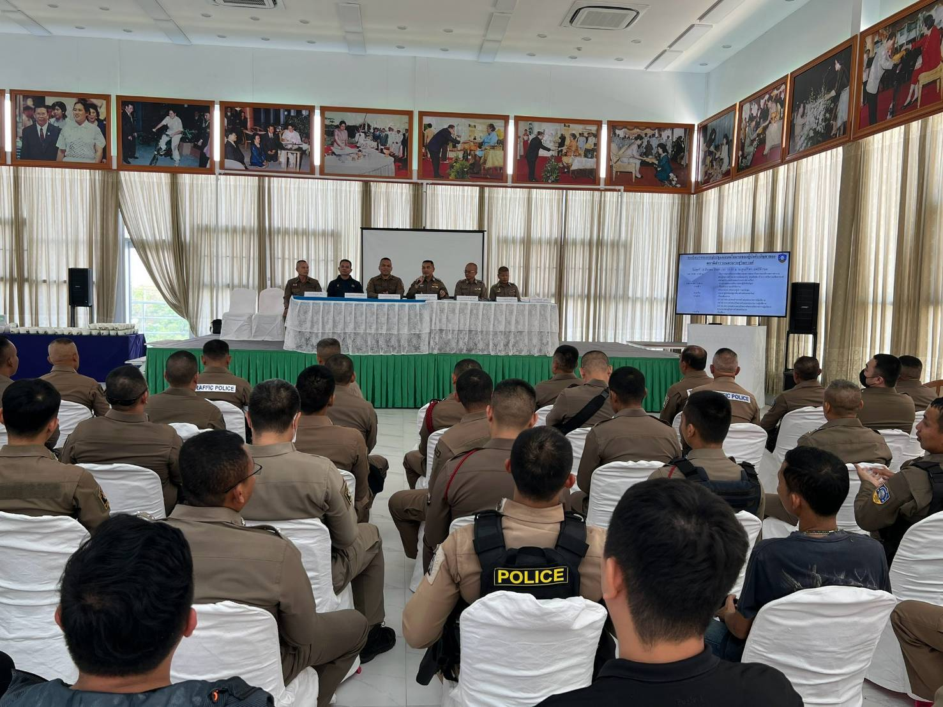

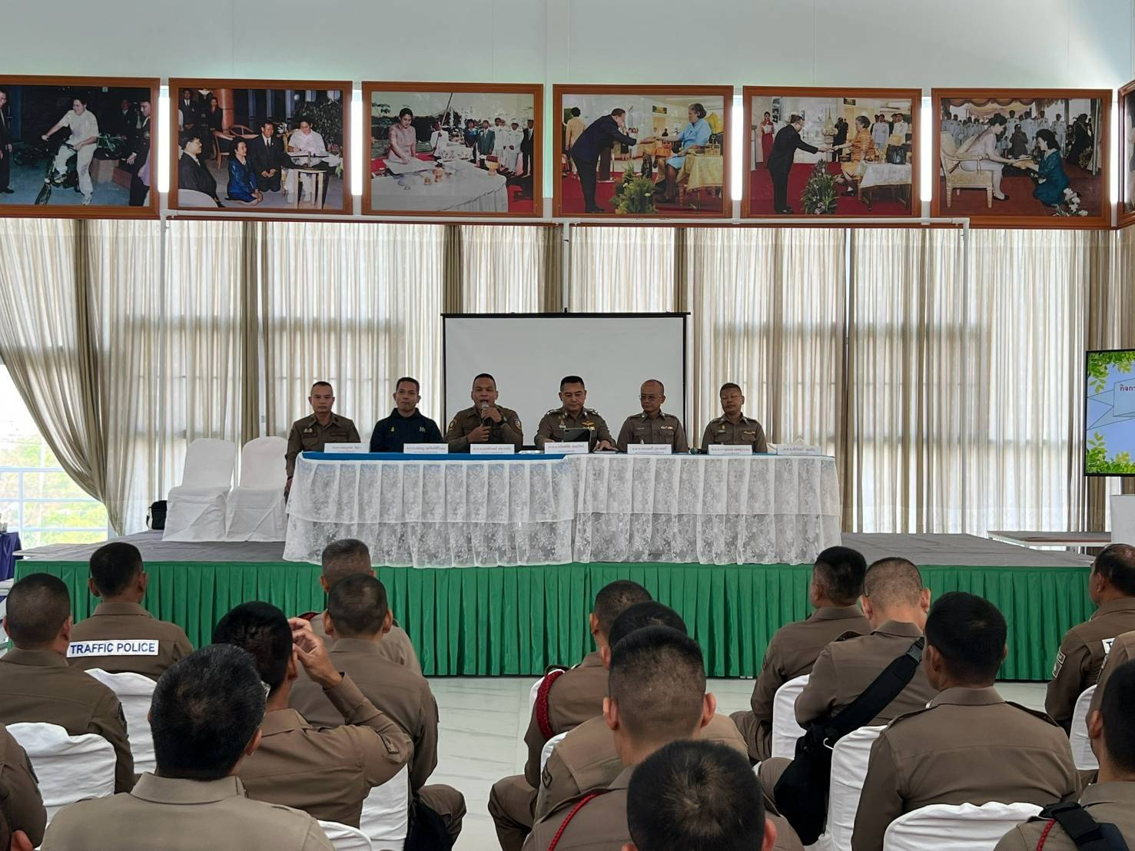

**รายงานผลการดําเนินการประเมินความเสี่ยงการทุจริต**

**สถานีตํารวจนครบาลสุวินทวงศ์ ประจําปีงบประมาณ 2568**

**2.งานป้องกันปราบปราม**

|  |  |  |
| --- | --- | --- |
| **มาตรการควบคุมความเสี่ยง**  **ต่อการรับสินบน** | **กิจกรรม** | **ผลการดำเนินการ** |
| 1.อบรม พัฒนาความรู้เกี่ยวกับข้อกฎหมาย ข้อบังคับที่เกี่ยวข้องกับการปฏิบัติงาน  2.ผู้บังคับบัญชากวดขันวินัย และควบคุมติดตามการปฏิบัติงานของผู้ใต้บังคับบัญชาอย่างใกล้ชิด  3.จัดหาสวัสดิการเพิ่มเติม เพื่อลด เงื่อนไขการกระทำผิด และเพื่อสร้างขวัญกำลังใจแก่ผู้ใจ้บังคับบัญชา | 1.ชี้แจงนโยบายต่อต้านการรับสินบน (Anti-Bribery Policy) และไม่รับของขวัญของกำนัล หรือประโยชน์อื่นใด จากการปฏิบัติหน้าที่  2.ก่อนออกปฏิบัติหน้าที่ หัวหน้าฝ่ายกำชับการปฏิบัติหน้าที่ ให้ปฏิบัติตามกฎหมายอย่าง เคร่งครัด ไม่เรียกรับทรัพย์สินหรือประโยชน์อื่นใดเพื่อ ช่วยเหลือผู้กระทำผิด  3.กวดขันความประพฤติและระเบียบวินัยตาม มาตรการฯและบันทึกไว้เป็นลายลักษณ์อักษร | 1.การปฏิบัติหน้าที่เป็นไปด้วยความเรียบร้อยอย่างเคร่งครัด ไม่มีการ ทุจริตในหน่วยงาน  2.ข้าราชการมีความประพฤติดีและอยู่ในระเบียบวินัย  3.ผู้บริหารและบุคลากรในหน่วยงาน ไม่มีเรื่องร้องเรียนเกี่ยวกับเรื่องการรับสินบน |

**สถิติประจำปีงบประมาณ 2567 : ยังไม่พบการทุจริต**

**สถิติประจำปีงบประมาณ 2568 : ยังไม่พบการทุจริต**

**ภาพประกอบ ผลการดำเนินงานผลการดำเนินการประเมินความเสี่ยงต่อการรับสินบน**

**สถานีตำรวจนครบาลสุวินทวงศ์ ประจำปีงบประมาณ 2568**

**ผู้กำกับการสถานีตำรวจนครบาลสุวินทวงศ์ รองผู้กำกับการป้องกันปราบปราม**

**อบรมเจ้าหน้าที่งานป้องกันปราบปราม ตามมาตรควบคุมความเสี่ยงต่อการรับสินบน**

**งานป้องกันปราบปราม**

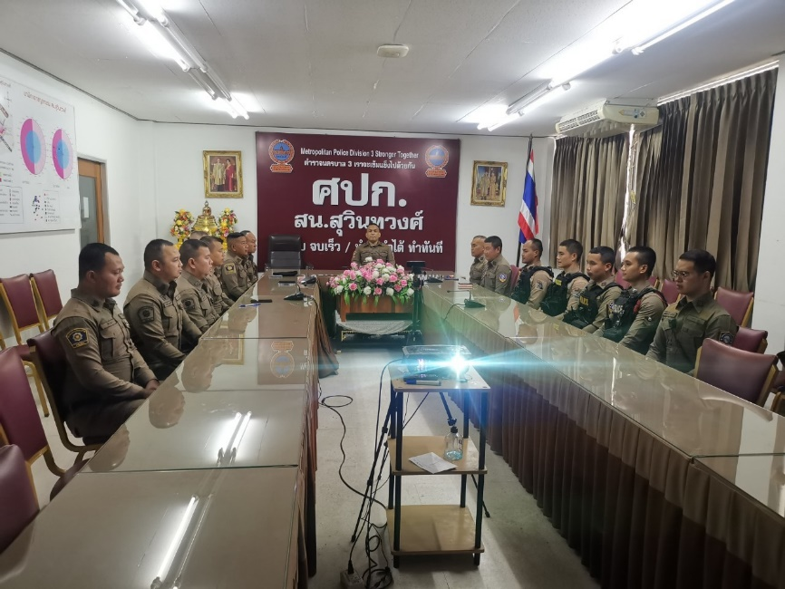

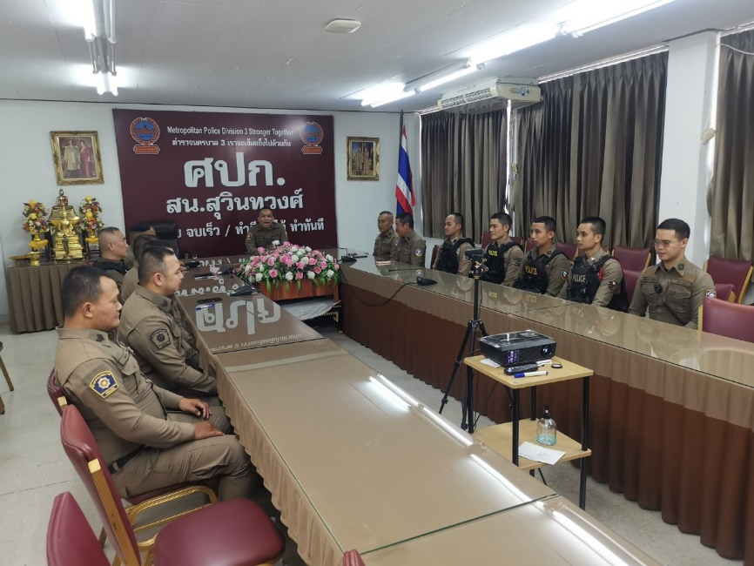

**รายงานผลการดําเนินการประเมินความเสี่ยงการทุจริต**

**สถานีตํารวจนครบาลสุวินทวงศ์ ประจำปีงบประมาณ 2568**

**3.งานจราจร**

|  |  |  |
| --- | --- | --- |
| มาตรการควบคุมความเสี่ยง  ต่อการรับสินบน | **กิจกรรม** | **ผลการดำเนินการ** |
| 1.ผู้บังคับบัญชามีการควบคุมและติดตามการปฏิบัติงานอย่างใกล้ชิด  2.จัดหาสวัสดิการเพิ่มเติม เพื่อสร้างขวัญกำลังใจในการปฏิบัติหน้าที่  3.แต่งตั้งคณะกรรมการเพื่อติดตาม และควบคุมการทุจริตประสถานีตำรวจนครบาลสุวินทวงศ์ | 1.ผู้บังคับบัญชาอบรม กำชับข้อสั่งการ ระเบียบ กฎหมายที่เกี่ยวข้อง ก่อนออกปฏิบัติหน้าที่  2.กวดขันความประพฤติและระเบียบวินัยตาม มาตรการฯ และบันทึกไว้เป็นลายลักษณ์อักษร  3.ดูแลสวัสดิการของผู้ใต้บังคับบัญชา แก้ไขปัญหาเจ้าหน้าที่ตำรวจที่เดือดร้อนทางสถานภาพทางการเงิน | 1.เจ้าหน้าที่ตำรวจไม่กล้ารับผล ประโยชน์จากผู้กระทำผิด กลัวการลงโทษจากผู้บังคับบัญชา  2.การปฏิบัติหน้าที่เป็นไปด้วยความเรียบร้อยอย่างเคร่งครัด ไม่มีการ ทุจริต  3.ไม่มีการร้องเรียนเจ้าหน้าที่ตำรวจจราจรเรื่องการรับสินบน  4.ข้าราชการมีความประพฤติดีและอยู่ในระเบียบวินัย |

**สถิติประจำปีงบประมาณ 2567 : ยังไม่พบการทุจริต**

**สถิติประจำปีงบประมาณ 2568 : ยังไม่พบการทุจริต**

**ภาพประกอบ ผลการดำเนินงานผลการดำเนินการประเมินความเสี่ยงต่อการรับสินบน**

**สถานีตำรวจนครบาลสุวินทวงศ์ ประจำปีงบประมาณ 2568**

**ผู้กำกับการสถานีตำรวจนครบาลสุวินทวงศ์ สารวัตรจราจร อบรมเจ้าหน้าที่งานจราจร**

**ตามมาตรควบคุมความเสี่ยงต่อการรับสินบน**

**งานจราจร**

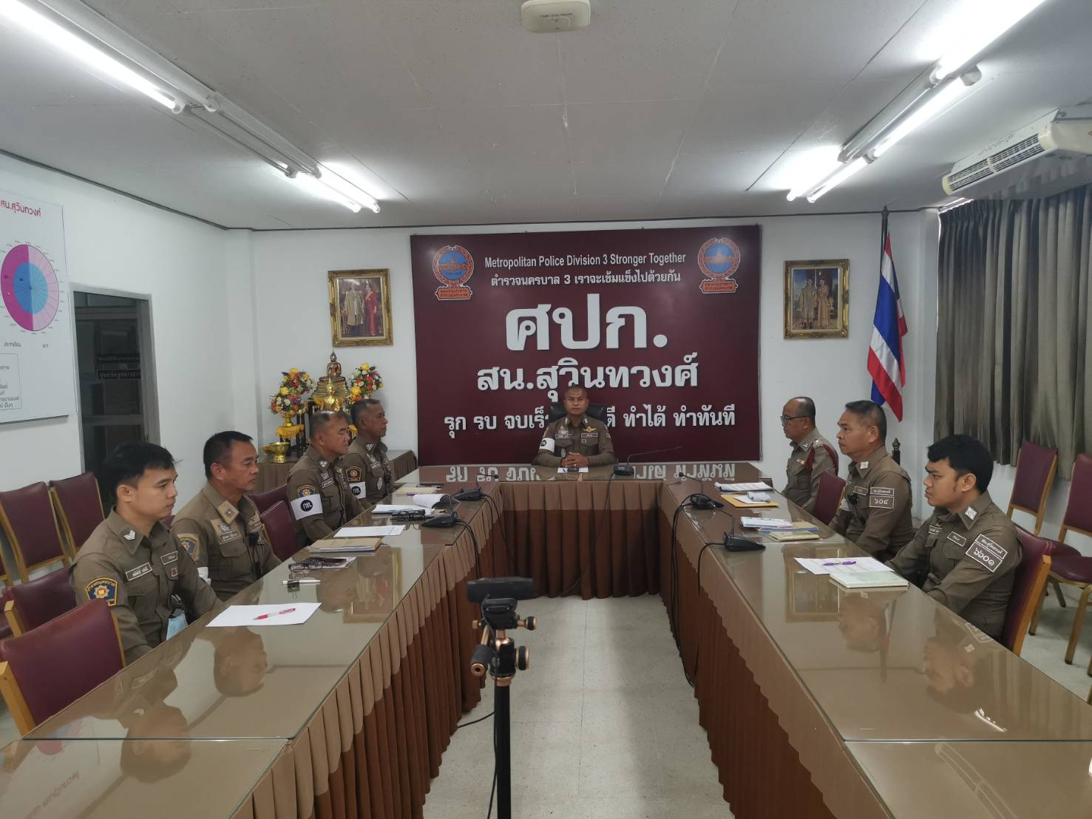

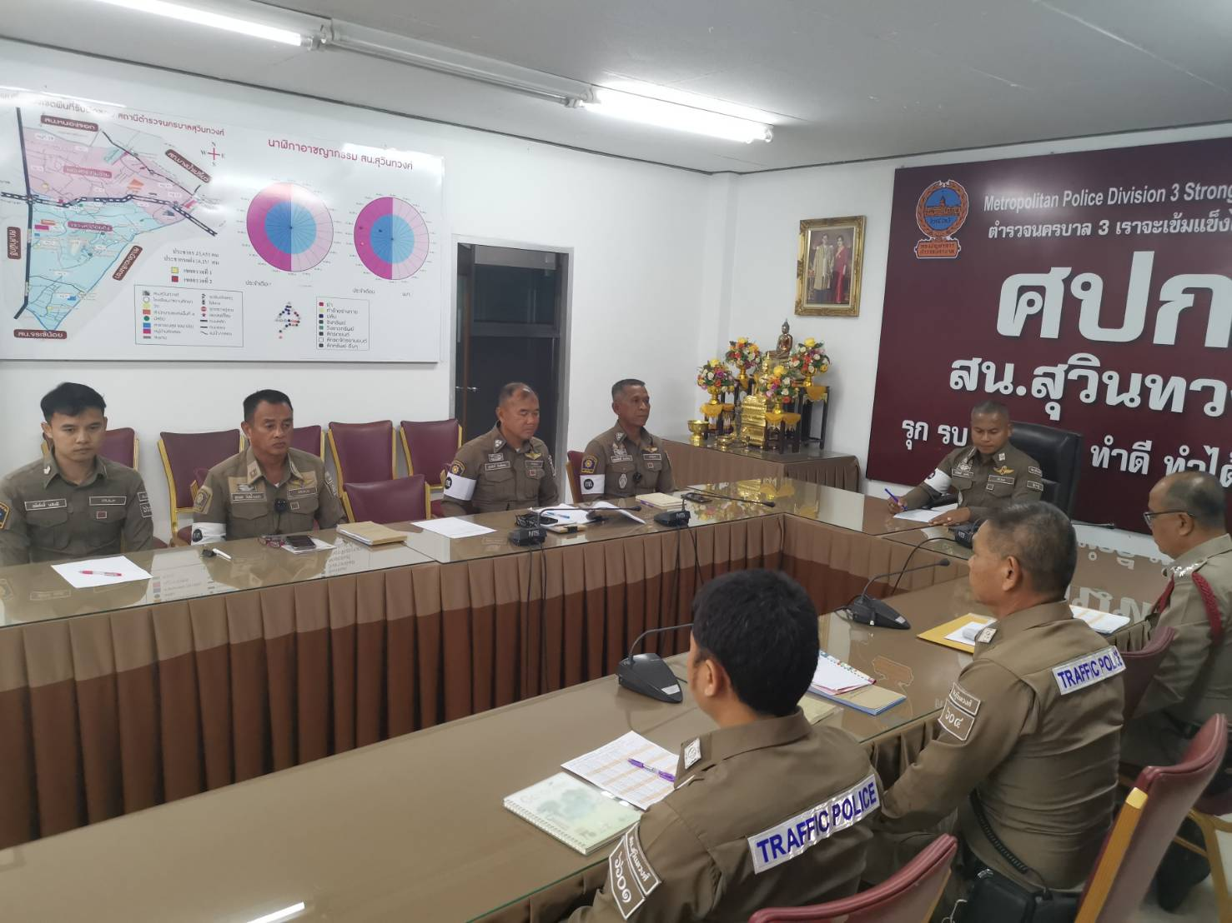

**รายงานผลการดําเนินการประเมินความเสี่ยงการทุจริต**

**สถานีตํารวจนครบาลสุวินทวงศ์ ประจําปีงบประมาณ 2568**

**4.งานสืบสวน**

|  |  |  |
| --- | --- | --- |
| **มาตรการควบคุมความเสี่ยง**  **ต่อการรับสินบน** | **กิจกรรม** | **ผลการดำเนินการ** |
| 1.การจับกุมผู้กระทำความผิดตามกฎหมายอาญา  - เรียกทรัพย์สินหรือประโยชน์อื่นใด เพื่อแลกกับการไม่ให้ถูกจับกุม  - เรียกทรัพย์สินหรือประโยชน์อื่นใดเพื่อแลกกับการไม่ให้ถูกจับกุมดำเนินคดี  - เรียกทรัพย์สินหรือประโยชน์อื่นใดเพื่อแลกกับการไม่ให้ถูกจับกุมดำเนินคดี | 1.อบรม กำชับการปฏิบัติงานของเจ้าหน้าที่ตำรวจให้ปฏิบัติตามกฎหมายอย่างเคร่งครัดไม่ให้เรียกรับทรัพย์สินหรือประโยชน์อื่นใด เพื่อช่วยเหลือผู้กระทำผิด  2.จัดหาสวัสดิการเพิ่มเติมเพื่อสร้างขวัญกำลังใจในการ ปฏิบัติหน้าที่  3.เสริมสร้างการควบคุมดูแลผู้ใต้บังคับบัญชา  4.แต่งตั้งคณะกรรมการเพื่อติดตามและควบคุมการทุจริตประจำสถานี | 1.ก่อนออกปฏิบัติหน้าที่หัวหน้างานต้อง อบรม กำชับ การปฏิบัติงานของ เจ้าหน้าที่ตำรวจให้ปฏิบัติตามกฎหมายอย่างเคร่งครัด ไม่ให้เรียกรับทรัพย์สินหรือ ประโยชน์อื่นใด เพื่อช่วยเหลือผู้กระทำผิดทุกกรณี  2.สอดส่องผู้ใต้บังคับบัญชาอย่างสม่ำเสมอ เช่น ออกเยี่ยมเยียนครอบครัว เพื่อ สอบถามปัญหาต่างๆ  3.นำปัญหาต่างๆ ของผู้ใต้บังคับบัญชาเสนอ คณะกรรมการเพื่อติดตาม และควบคุมการทุจริต เพื่อหาแนวทางแก้ไขต่อไป |

**สถิติประจำปีงบประมาณ 2567 : ยังไม่พบการทุจริต**

**สถิติประจำปีงบประมาณ 2568 : ยังไม่พบการทุจริต**

**ภาพประกอบ ผลการดำเนินงานผลการดำเนินการประเมินความเสี่ยงต่อการรับสินบน**

**สถานีตำรวจนครบาลสุวินทวงศ์ ประจำปีงบประมาณ 2568**

**ผู้กำกับการสถานีตำรวจนครบาลสุวินทวงศ์ รองผู้กำกับการสอบสวน อบรมเจ้าหน้าที่งานสอบสวน**

**ตามมาตรควบคุมความเสี่ยงต่อการรับสินบน**

**งานสืบสวน**

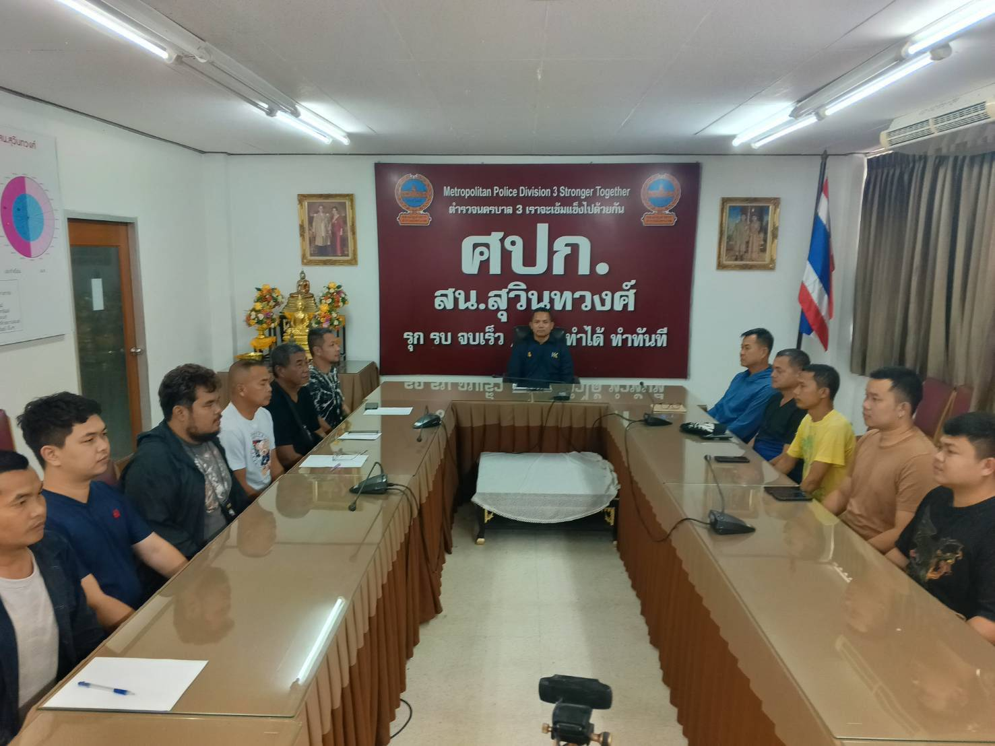

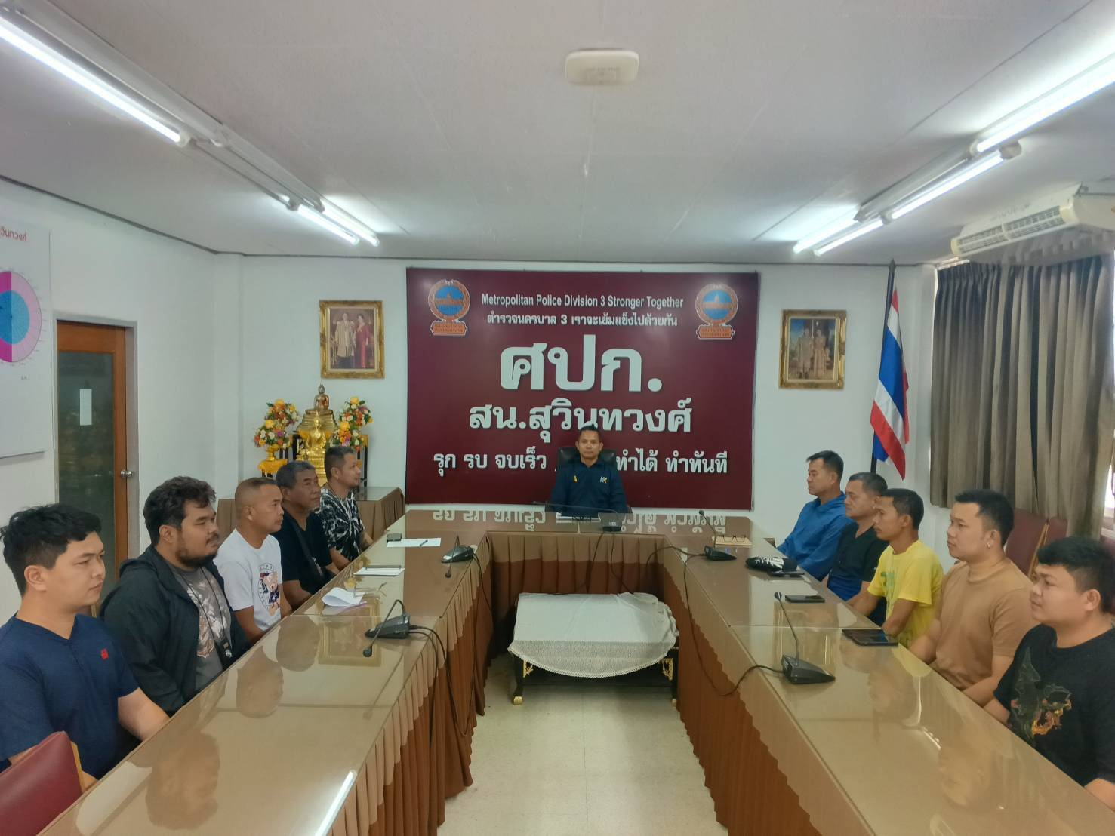

**รายงานผลการดําเนินการประเมินความเสี่ยงการทุจริต**

**สถานีตํารวจนครบาลสุวินทวงศ์ ประจําปีงบประมาณ 2568**

**5.งานสอบสวน**

|  |  |  |
| --- | --- | --- |
| **มาตรการควบคุมความเสี่ยง**  **ต่อการรับสินบน** | **กิจกรรม** | **ผลการดำเนินการ** |
| 1.อบรม กำชับการปฏิบัติหน้าที่ของเจ้าหน้าที่ตำรวจ ให้ปฏิบัติตามกฎหมายอย่างเคร่งครัด ไม่เรียกรับทรัพย์สิน หรือประโยชน์อื่นใด เพื่อช่วยเหลือผู้ประทำผิดทุกกรณี  2.แต่งตั้งคณะกรรมการเพื่อติดตาม ควบคุมการทุจริตของ สน.  3.การสอบสวนของพนักงานสอบสวนให้ถือปฏิบัติตามหลักกฎหมายที่เกี่ยวข้องและไม่เลือกปฏิบัติ | 1.มีการอบรม/กำชับการปฏิบัติหน้าที่ของเจ้าหน้าที่ฝ่ายสอบสวนให้ปฏิบัติตามกฎหมายอย่างเคร่งครัด  2.ตรวจสอบเอกสารที่เกี่ยวข้องกับการปฏิบัติงาน อย่างสม่ำเสมอ  3.กวดขันความประพฤติและระเบียบวินัยตามาตรการ ฯ และบันทึกไว้เป็นลายลักษณ์อักษร  4.ดูแลสวัสดิการของผู้ใต้บังคับบัญชา แก้ไขปัญหาเจ้าหน้าที่ตำรวจที่เดือดร้อนทางสถานภาพทางการเงิน | 1.การปฏิบัติหน้าที่ของเจ้าหน้าที่เป็นไปด้วยความเรียบร้อยอย่างเคร่งครัด ไม่มีการ ทุจริต  2.ไม่มีการร้องเรียนเรื่องการทุจริต  3.เจ้าหน้าที่ตำรวจไม่กล้ารับผล ประโยชน์จากผู้กระทำผิด  4.ข้าราชการมีความประพฤติดีและอยู่ในระเบียบวินัย  5.เจ้าหน้าที่ตำรวจฝ่ายสอบสวน มีขวัญและกำลังใจในการปฏิบัติหน้าที่ |

**สถิติประจำปีงบประมาณ 2567 : ยังไม่พบการทุจริต**

**สถิติประจำปีงบประมาณ 2568 : ยังไม่พบการทุจริต**

**ภาพประกอบ ผลการดำเนินงานผลการดำเนินการประเมินความเสี่ยงต่อการรับสินบน**

**สถานีตำรวจนครบาลสุวินทวงศ์ ประจำปีงบประมาณ 2568**

**ผู้กำกับการสถานีตำรวจนครบาลสุวินทวงศ์ รองผู้กำกับการสอบสวน อบรมเจ้าหน้าที่งานสอบสวน**

**ตามมาตรควบคุมความเสี่ยงต่อการรับสินบน**

**งานสอบสวน**

